

Manual de Orçamento

1 - Iniciar o orçamento.
  - Acesse a tela Portal de Pedidos
  - Ao lado direito do botão “Novo”, clique no triângulo para baixo (∇).

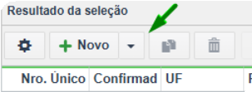
  - Selecione a opção “3100 – Orçamento de venda”.

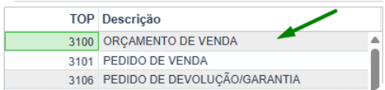
  - Você será redirecionado para a Central de Vendas.

2 – Preenchimento do cabeçalho (Central de Vendas).
Aba de atendimento

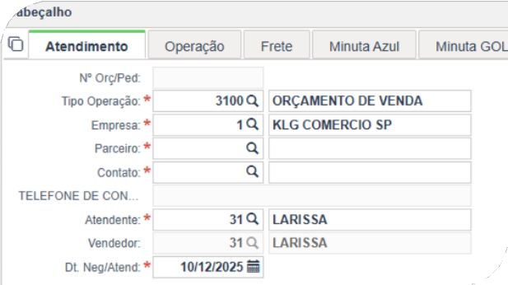
  - Empresa: Empresa que estará vendendo o produto. Utilize a lupa para visualizar todas as empresas disponíveis.

  - Parceiro: Preencha com o cliente que está efetuando a compra.
  - Contato: Preencha com o contato do cliente. Utilize a lupa para visualizar todos os contatos associados ao parceiro.
Observação: Para mais informações sobre o cliente, consulte a tela Cadastro de Clientes

Aba de Operação

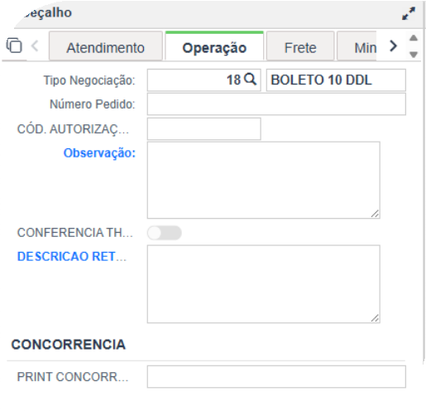
  - Tipo de negociação: Por padrão, virá como boleto.

Após isso, salve o orçamento.

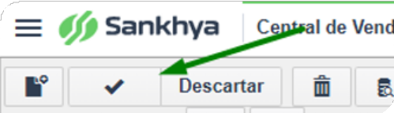

Observação: Se o cliente não puder criar o orçamento com este tipo de pagamento, altere de 18 para 53 (Transferência). Após preencher o Atendimento e modificar a Operação (Se necessário), salve novamente para criar a base do orçamento.

Ao criar o orçamento, alguns campos serão preenchidos automaticamente:
  - Número do orçamento (Utilizado posteriormente para impressão).
  - Telefone de contato.
  - Vendedor já associado ao cliente (Se houver)
Caso o campo de vendedor esteja como Coordenador (padrão), será necessário realizar a troca. Se vier com o nome de algum vendedor, este cliente é de responsabilidade dele.

Alteração do campo de vendedor

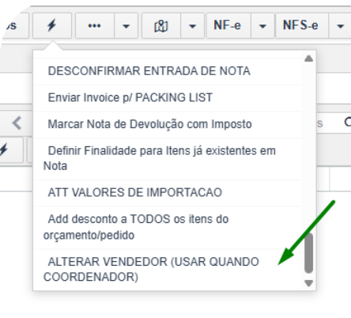
  - O campo Atendente virá preenchido com seu nome, mas o
Vendedor padrão será “coordenador”.
  - Volte para a aba de Atendimento.
  - Utilize o botão Alterar Vendedor.
  - Insira seu código de vendedor para alterar de “coordenador” para
seu nome.

3 – Adicionar itens ao orçamento.
  - Saia do Cabeçalho e vá para aba Itens.

  - Clique no botão Mais (+) para criar um novo campo de produto.

  - Sempre utilize a lupa (•˙Q) no campo do produto para ser direcionado à tela de busca.

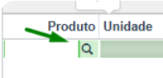

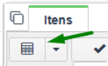

Observação: Você pode alternar entre o modo grade e o modo linha clicando no botão de modo grade.

Pesquisa e seleção do produto.

A tela possui quatro funções principais:

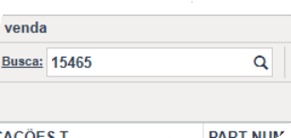
  - Campo de busca: campo onde se coloca a informação pra localizar o produto, seja o código, o nome ou o part number do produto que deseja achar. Exemplo :

  - Detalhes do estoque: possui informações como código da empresa, quantidade em estoque, nome do local que está o produto, lote, status de reservado.


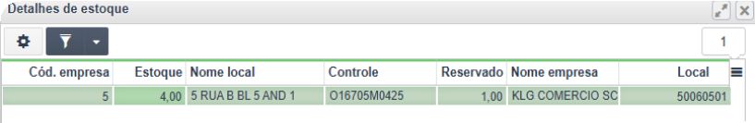
Para escolher um produto, dê dois cliques (2x) na linha correspondente ao item no estoque.
ı. Atenção: Caso o produto não seja da mesma empresa que você está fazendo o orçamento, será necessário criar um novo orçamento com a empresa correta.

  - Características: mostra detalhes como a foto do produto (se houver), código matriz (código principal do produto), unidade padrão, dimensões, peso, palavra-chave.

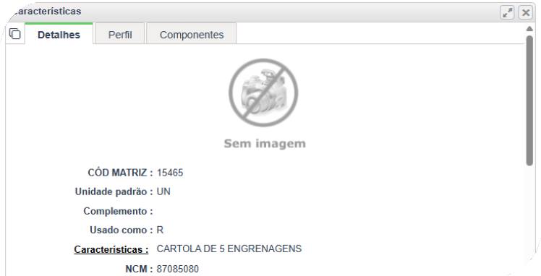
Selecione o código matriz e utilize a aba Produtos alternativos caso o produto não esteja em estoque.


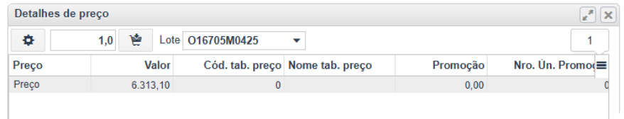
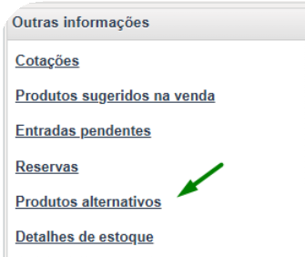

  - Detalhes de preço: Nunca utilizar o preço do produto e o preço com impostos, pois pode haver erros e quaisquer dúvidas deverá solicitar ajuda ao seu supervisor.

Preenchimento final do item.

Após o duplo clique, o item será direcionado ao orçamento. Antes de confirmar:
  - Dê dois cliques na linha do produto na tela do pedido, expandirá para o modo grade.
ı . Atenção: Para escolher um produto corretamente, é obrigatório dar dois cliques na linha do Detalhe de Estoque.

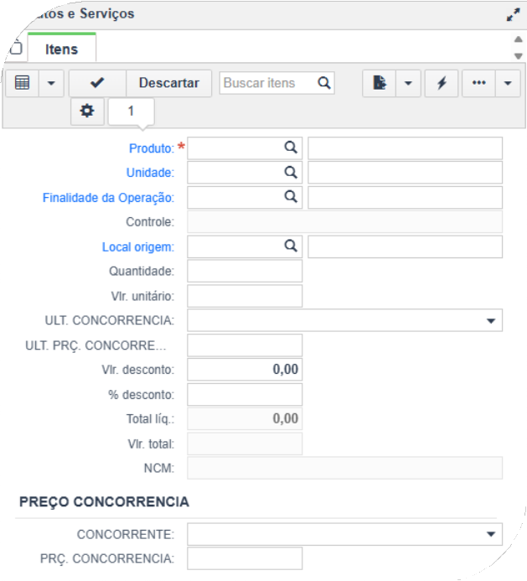
  - Preencha a Finalidade da Operação:(1 - Uso e Consumo ou 2 - Revenda).
  - Preencha a Quantidade.
  - Clique em Salvar.

4 - Consulta e validação do orçamento.
Aba de consulta.
Você pode consultar informações adicionais, como: Valor total da nota e impostos.

DISCORD

Após a verificação ou inserção de todos os campos, enviar uma mensagem para o canal vendas2-klg no Discord com o seguinte padrão de mensagem:

(Número do orçamento ) – Verificar.

Depois disso, esperar a validação do supervisor para continuar com o processo.

Exemplo: 000001 – Verificar.

Caso tenha que verificar algo como desconto, margem, melhor valor, também inserir na mensagem.

Exemplo: 000001 – Liberar desconto.

Validação e geração do PDF
- Após finalizar os itens e validado, clique no botão “Orçamento em validação” (localizado ao lado da impressora, no triângulo ∇).

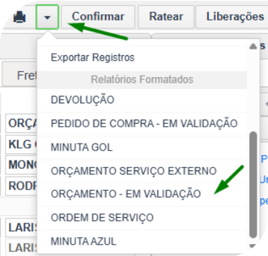

- Preencha com o Número do orçamento que você gerou anteriormente.

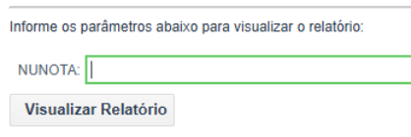
- O PDF será gerado.
- Baixe o arquivo em PDF.

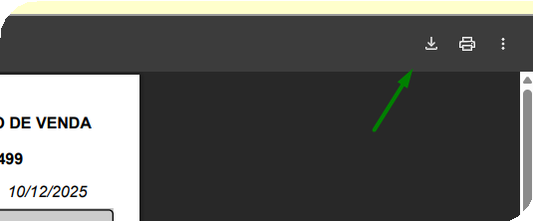

5 – Envio do orçamento
- Vá até onde o PDF do orçamento no seu notebook foi baixado.
- Acesse a Zappy.
- Anexe o arquivo PDF.
- No campo de mensagem, digite / e selecione a opção de “frete”.
- Para anexar, clique no clip e selecione o PDF.
- Por fim, envie a mensagem junto do anexo.

